**COOKIES**

**Ưu điểm**

Cookie là một phần thông tin nhỏ được gởi từ server đến browser trong lần request

đầu tiên, lưu trữ ở browser và được gởi đến server trong những lần request tiếp

theo. Cookie có những ưu điểm

- Tính lâu dài: Khi cookie được đặt trên trình duyệt của client, nó có thể tồn tại trong nhiều ngày, nhiều tháng hay nhiều năm. Điều này giúp dễ dàng lưu thông tin truy cập, tương tác của user và sử dụng trong những lần user truy cập lại vào website. Vì được lưu trữ trên phía client nên nếu server hỏng thì cookie không bị mất đi.

- Tính minh bạch: người dùng biết được các thông tin cookie đang được lưu.

- Cookie giúp giảm tải bộ nhớ phía server.

**Nhược điểm**

- Cookie được lưu trữ dưới dạng các cặp name – value, không thể lưu trữ các thông tin quá phức tạp.

- Phần lớn trình duyệt web hạn chế số lượng cookies, nếu vượt quá, cookie cũ nhất sẽ tự động bị xoá.

**Ví dụ:**

Cookie thường được sử dụng để lưu trữ thông tin user cho những lần truy cập tiếp theo: thông tin tài khoản, thông tin về giỏ hàng trong các ứng dụng thương mại điện tử, phục vụ cho các tính năng quảng cáo, recommendation.

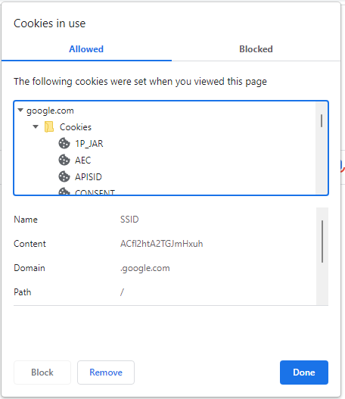

**SESSIONS**

**Ưu điểm**

- Duy trì trạng thái và dữ liệu của người dùng trong một phiên truy cập trên toàn bộ ứng dụng.

- Dễ hiện thực.

- Session chỉ được lưu trữ ở phía server.

**Nhược điểm:**

- Vì được lưu trữ ở phía server nên với lượng user lớn sẽ tốn khá nhiều chi phí.

**Ví dụ:**

**-** một khi user đã đăng nhập thành công vào web, sẽ duy trì trạng thái đã đăng nhập.

- Session thường dùng để lưu trữ thông tin các sản phẩm mà người dùng đã xem hay thêm vào giỏ hàng trong một phiên truy cập, từ đó giúp hiển thị các sản phẩm đó và các sản phẩm liên quan lên giao diện cho người dùng.